Plans de gestion des sites LIFE Elia

UG:UM230B - Circuit: 70.316: pylône 42 au 45
Nom complet de l'UG: FAYS-LES-VENEURS/MONCEAU-EN-ARDENNES 70KV LI

Action LIFE: Prairie fleurie : 2 polygone(s) (1.21 ha)
Autres actions LIFE sous cette/ces portée(s): Lisière; Verger; Pas d'action

Commune(s): Bievre; Paliseul

Triage(s) DNF concerné(s): Carlsbourg; NaomÉ

Gestionnaire (+ Propriétaire):

NA (Propr.: Moline, Bernadette Marie)

Agriculteur ? (Propr.: Hannard, Fernand Arsene & Arnould, Nicole Marcelle)
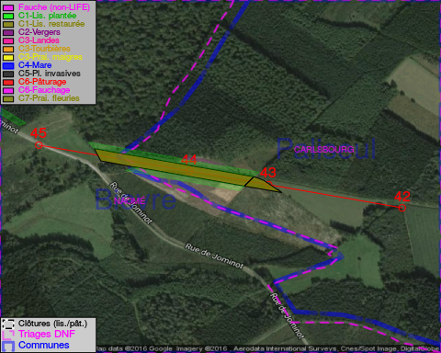

Objectif à long terme :

Maintien de l'hbaitat ouvert selon le mode de gestion prévu.

Détail par portée
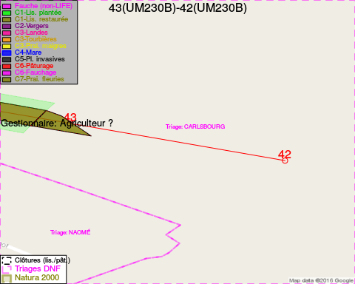
Adresse propriétaire:
- Moline, Bernadette Marie : Rue Vervloesem 167b8 Woluwe-Saint-Lambert
- Hannard, Fernand Arsene & Arnould, Nicole Marcelle : Rue Pont Sainte Maxence 96 Sambreville
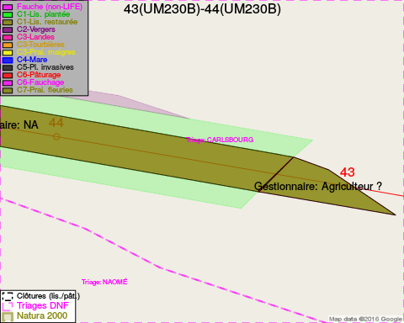
Adresse propriétaire:
- Moline, Bernadette Marie : Rue Vervloesem 167b8 Woluwe-Saint-Lambert
- Hannard, Fernand Arsene & Arnould, Nicole Marcelle : Rue Pont Sainte Maxence 96 Sambreville
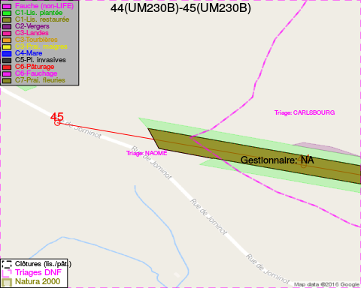
Adresse propriétaire:
- Moline, Bernadette Marie : Rue Vervloesem 167b8 Woluwe-Saint-Lambert
- Hannard, Fernand Arsene & Arnould, Nicole Marcelle : Rue Pont Sainte Maxence 96 Sambreville

Document réalisé le 11/10/2016

